Dzień dobry,
Temat: Powtórzenie wiadomości.
Dziś podaję zadania dotyczące powtórzenia wiadomości o Ameryce do samodzielnego rozwiązania. Odpowiedzi NIE PRZESYŁACIE do sprawdzenia, podam je za tydzień.
Pozdrawiam,
Beata Kiluk

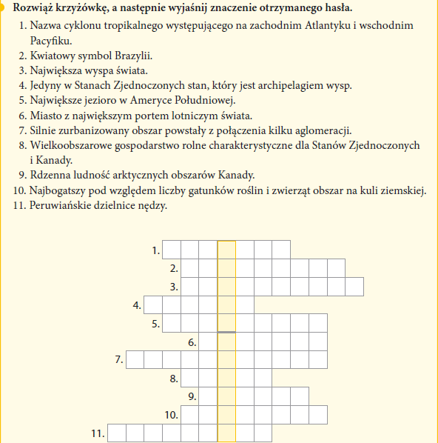

2. Uzupełnij zdanie, wpisując nazwę najwyższego szczytu Ameryki Południowej.
Najwyższym szczytem Ameryki Południowej jest _________________________ o wysokości 6962 m n.p.m.

- Wpisz poniższe nazwy w odpowiednie miejsca tabeli.
Kordyliery, Nizina La Platy, Wielkie Równiny, Wyżyna Patagońska, Andy, Nizina Atlantycka, Nizina Orinoko, Nizina Zatokowa, Wyżyna Gujańska, Wyżyna Meksykańska, Appalachy
Kontynenty | Niziny | Wyżyny | Góry
Ameryka Północna
Ameryka Południowa

4. Oceń prawdziwość informacji. Zaznacz P, jeśli informacja jest prawdziwa, lub F, jeśli jest fałszywa.
1. | W Ameryce formy rzeźby terenu mają układ równoleżnikowy. | P | F
2. | Linia brzegowa Ameryki Północnej jest lepiej rozwinięta niż linia brzegowa Ameryki Południowej. | P | F
3. | Obszar sejsmiczny rozciąga się wzdłuż wschodnich wybrzeży Ameryki. | P | F
4. | Wzdłuż wschodnich wybrzeży Ameryki Południowej płynie ciepły Prąd Brazylijski. | P | F
5. | Andy zostały sfałdowane w czasie alpejskich ruchów górotwórczych. | P | F

5. Wymień pięć stref roślinnych, które znajdują się w Ameryce.

